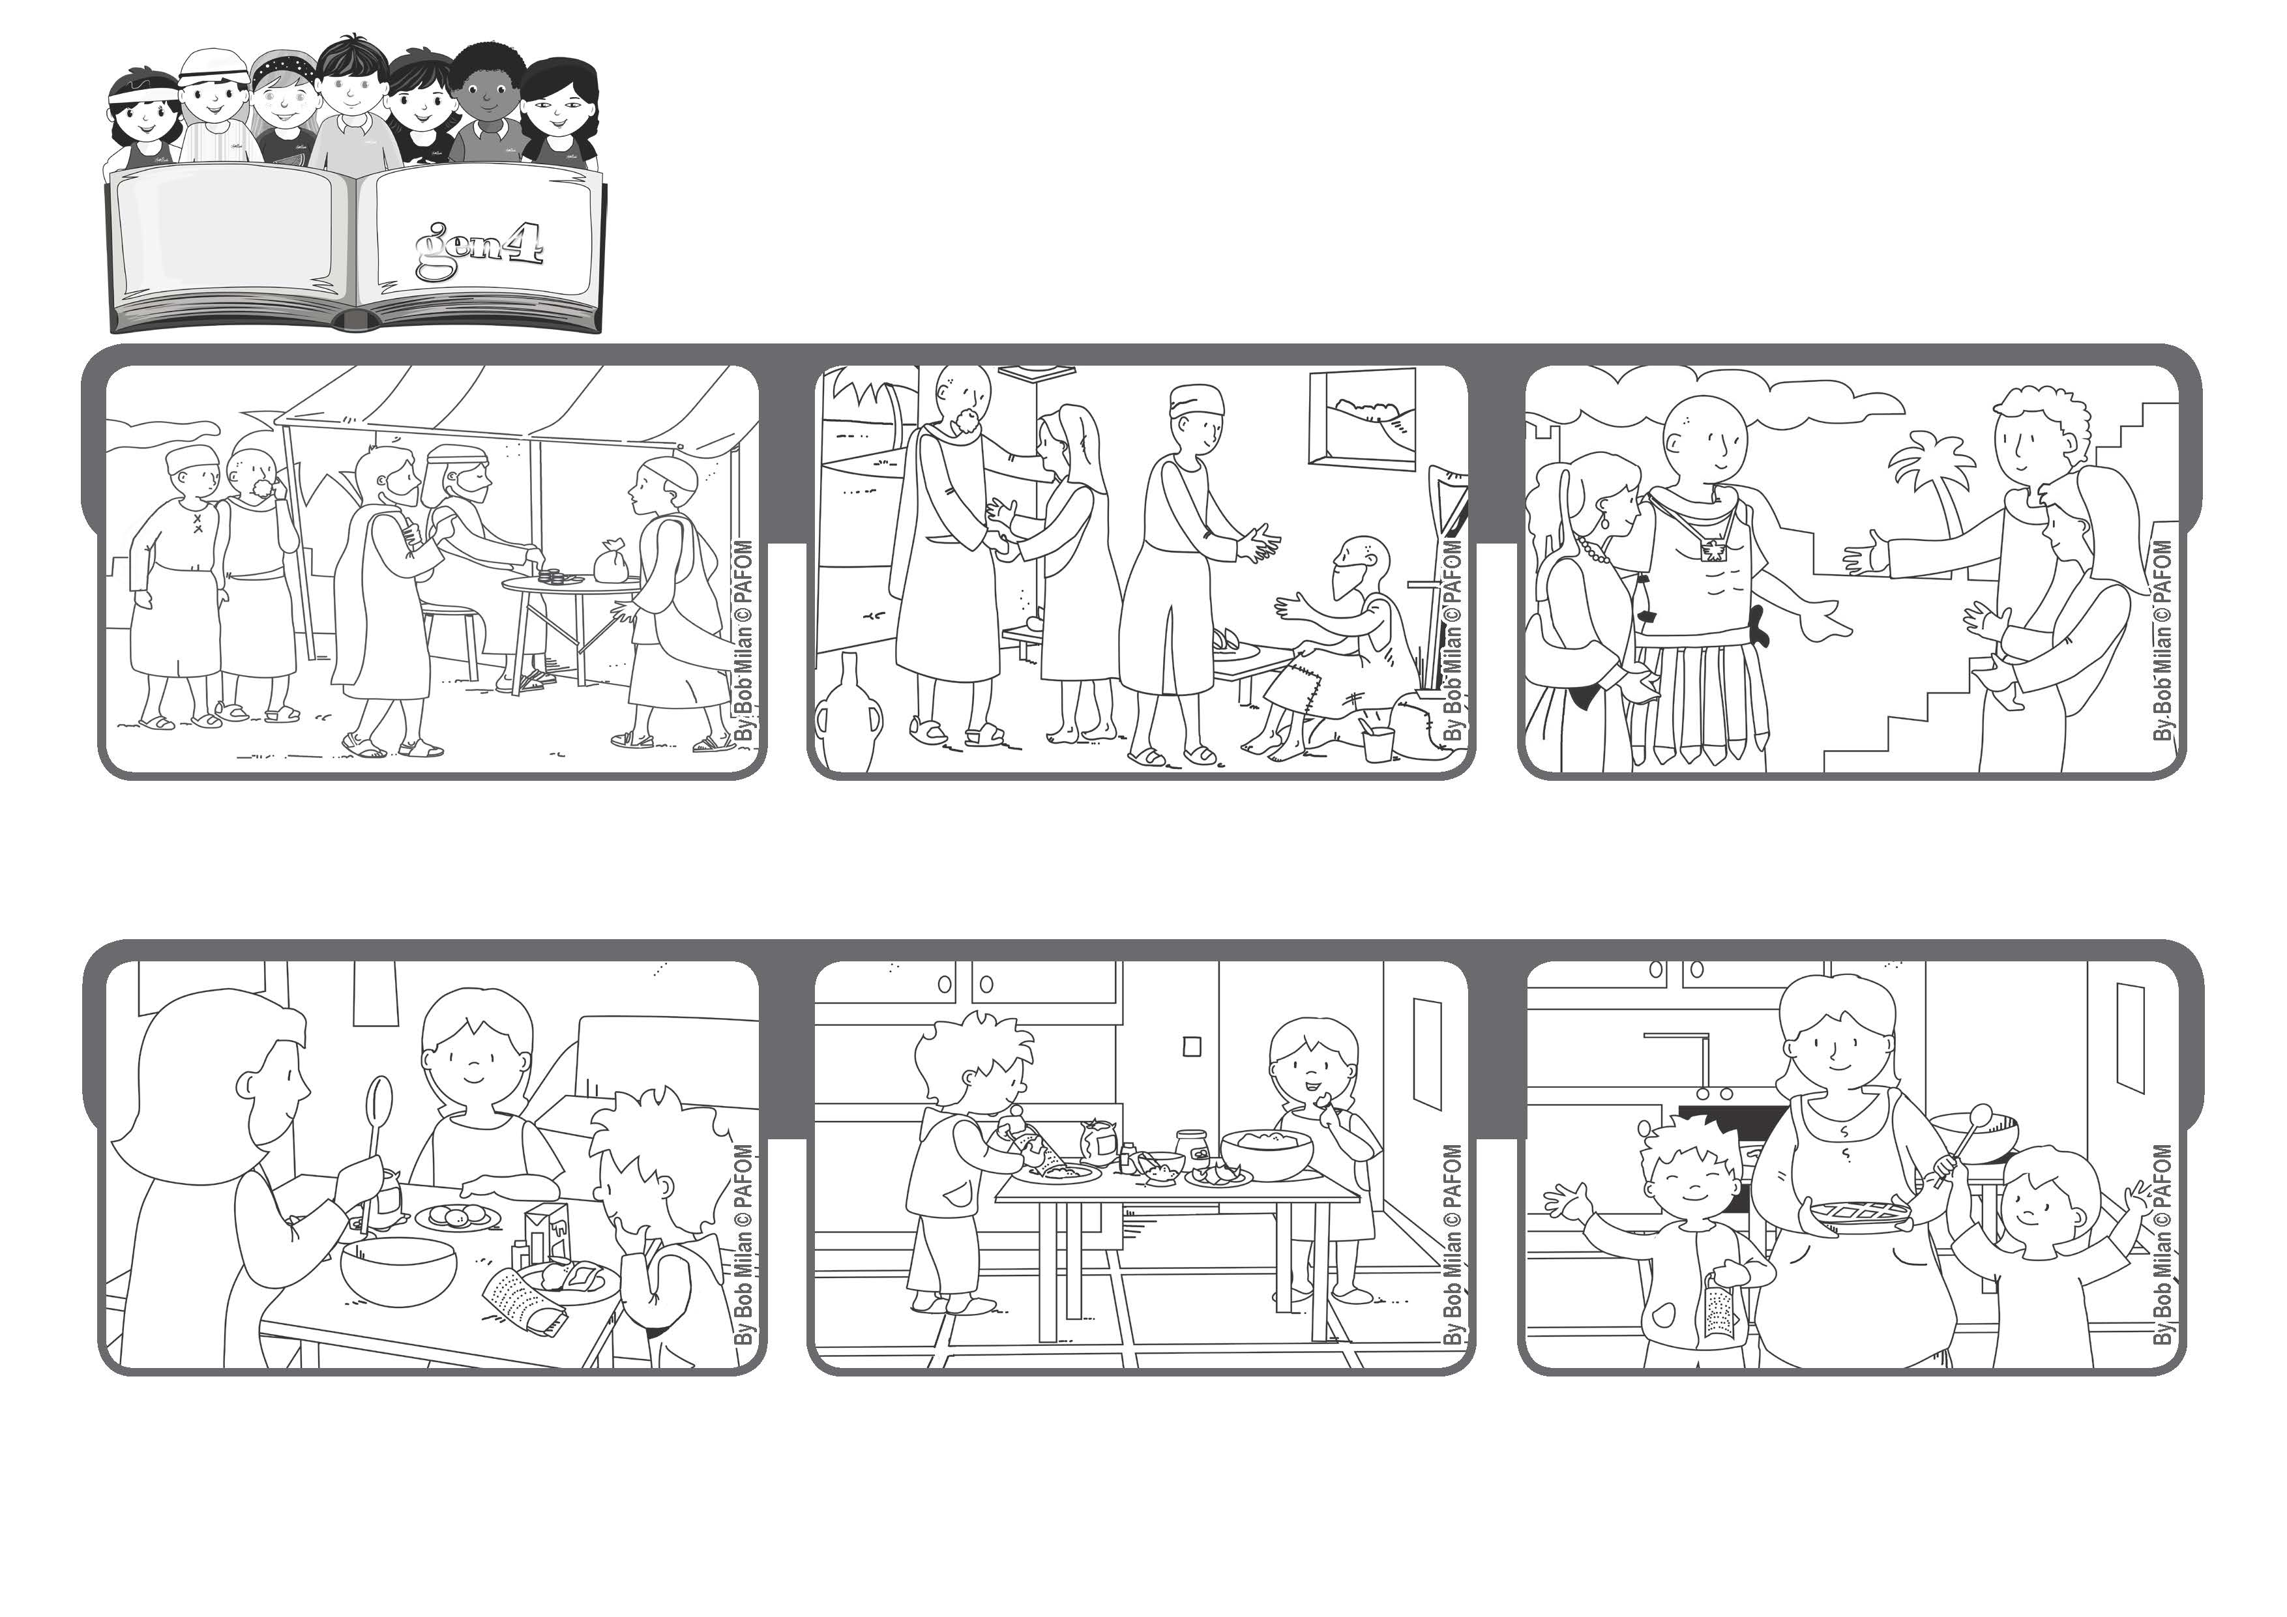

**Juin 2020**

**Parole de Vie**

**« Qui vous écoute m’écoute et qui vous accueille**

**accueille celui qui m’a envoyé » (Mathieu 10,40)**

**Accueillir Jésus**

(cf.Mathieu 10,40)

**Elle est vraiment contente de voir que sa maman est soulagée. Et finalement, cela lui a tellement plu qu’elle souhaite le faire toujours les autres fois !**

**Expérience de Emi, Italie.**

**Il faut râper le citron, mais la maman n’aime pas faire cela car ensuite, il faut nettoyer la râpe. Emi pense : « Cela, moi, je peux le faire .» Et tout de suite elle propose de le faire.**

**Un samedi après-midi, la maman propose de préparer un gâteau pour le porter à la rencontre Gen4. Emi et sa petite sœur se mettent à coté d’elle pour regarder comment elle fait et l’apprendre.**

**Les chrétiens accueillent avec générosité ceux qu’ils rencontrent, surtout celui qui est différent. Si nous faisons la même chose, nous aussi, nous accueillerons Jésus.**

**Jésus a apelé un à un les douze apôtres, il leur a dit d’être comme ses ‘’ambassadeurs’’ et il leur a expliqué : « Qui vous accueille m’accueille ».**

**Là où ils arrivent, les apôtres sont accueillis et ils offrent gratuitement aux pauvres leurs soins, ils sont proches d’eux et quand ils repartent, ils laissent à tous la paix.**

**"© PAFOM, Dessins et texte sous la direction du Centre Gen4”**

**Les gen4 sont les enfants du Mouvement des Focolari dont Chiara Lubich est la fondatrice.**